果果班球门手型创想

最近我们果果班小朋友一直在玩足球游戏，而且孩子们对射门游戏非常感兴趣。所以今天我们就对我们的球门进行了创编活动。

一个人的球门

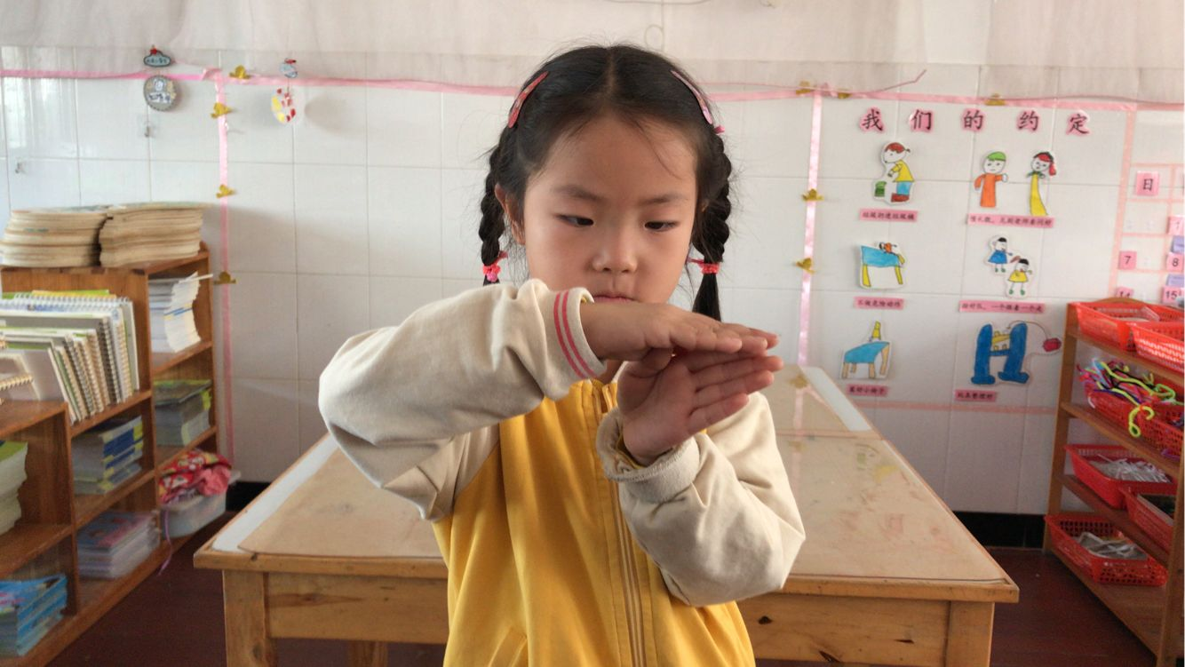

这个是框子球门。就像我们放衣服的筐，把它侧过来就可以当一个球门了。

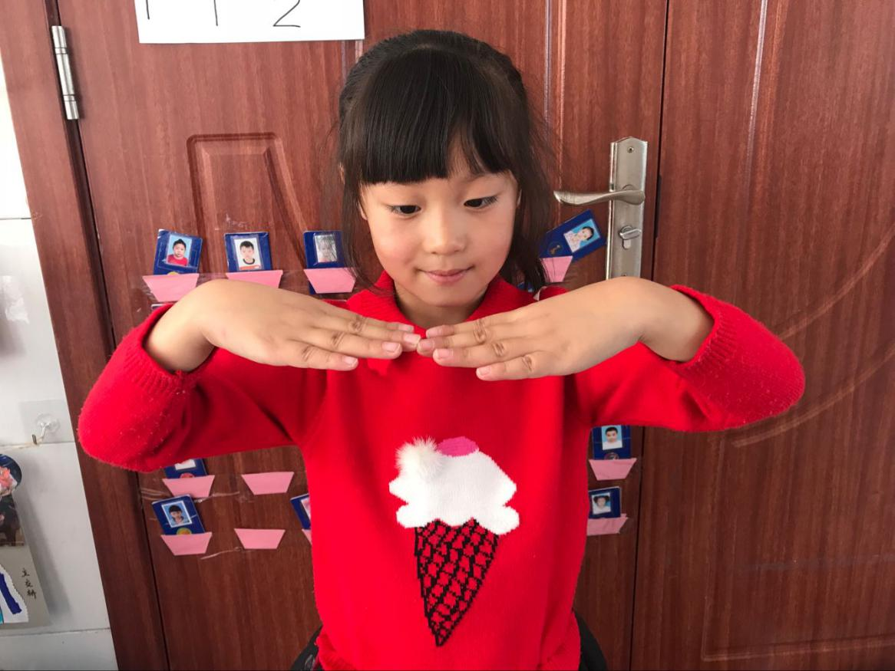

这个是长球门。这个长球门可以有好几个守门员一起看守。

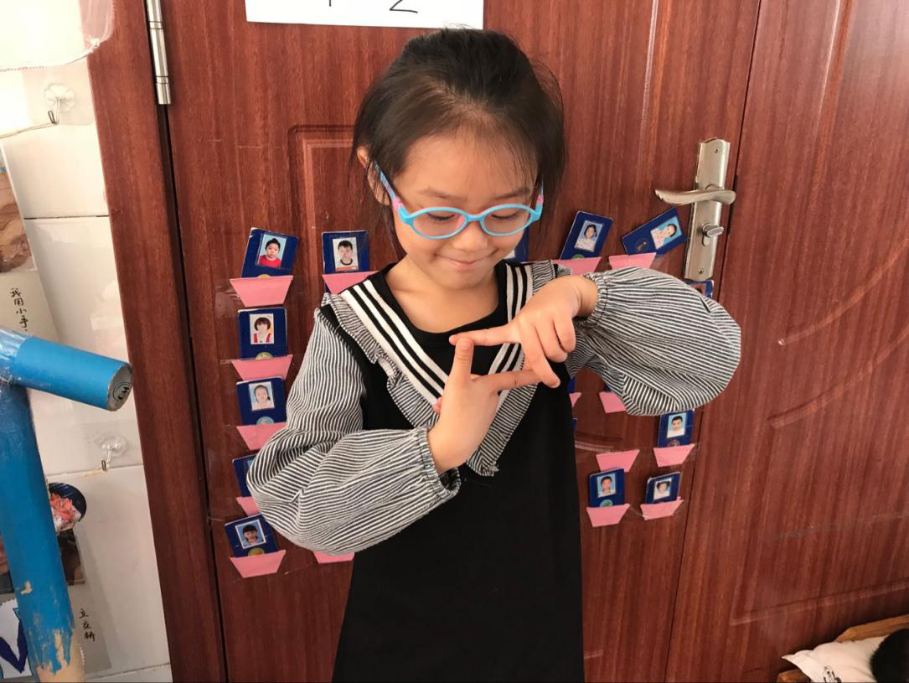

这个是方球门。我们的球门是方方的形状。

合作的球门

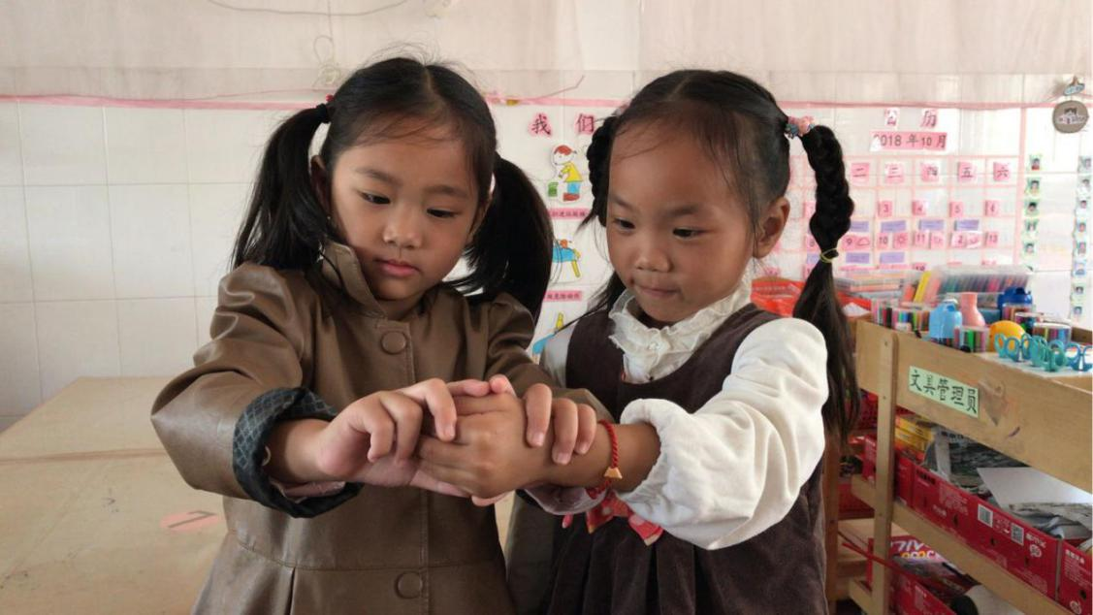

这是小船球门 。球门弯弯的象只小船。

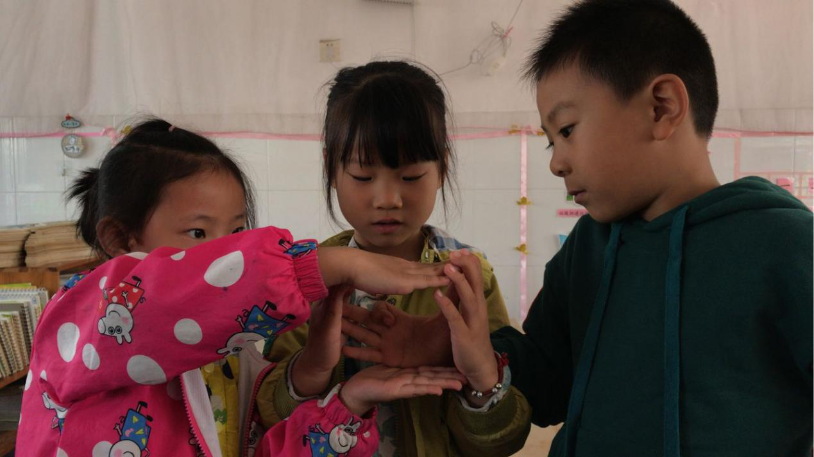

这是我们一起合作的球门。四四方方的，进球最容易了。

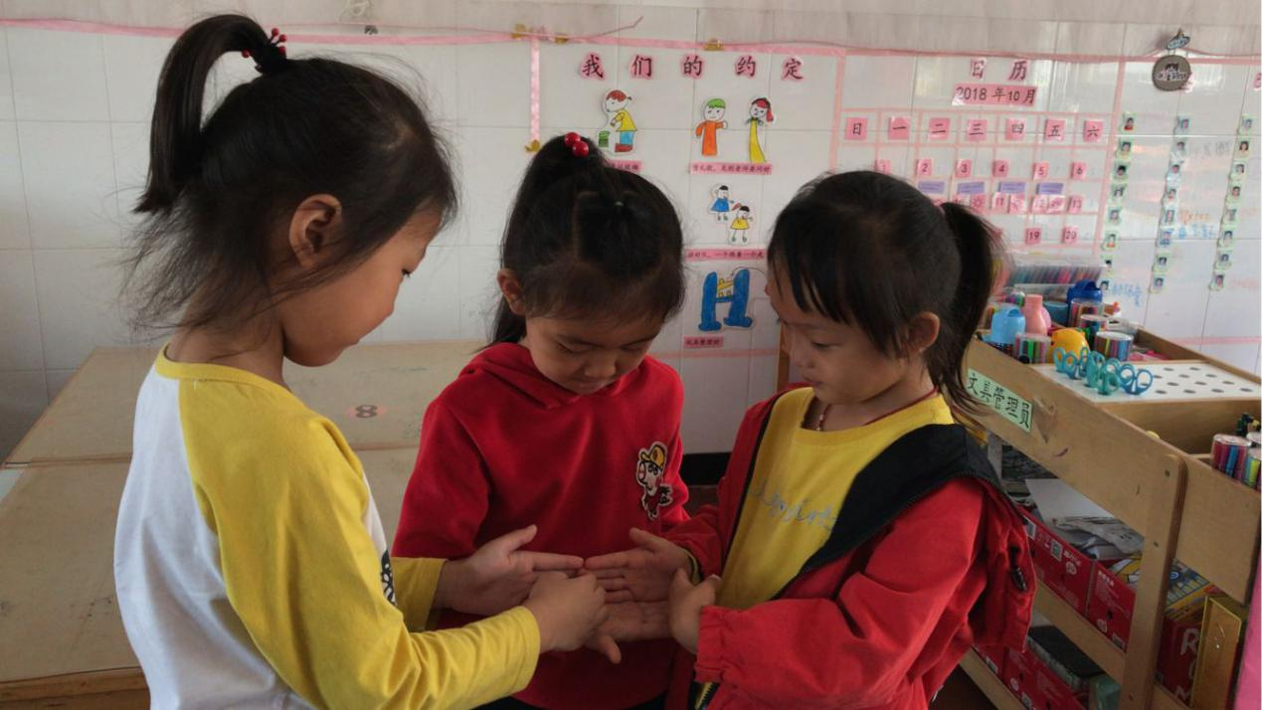

筐子球门。

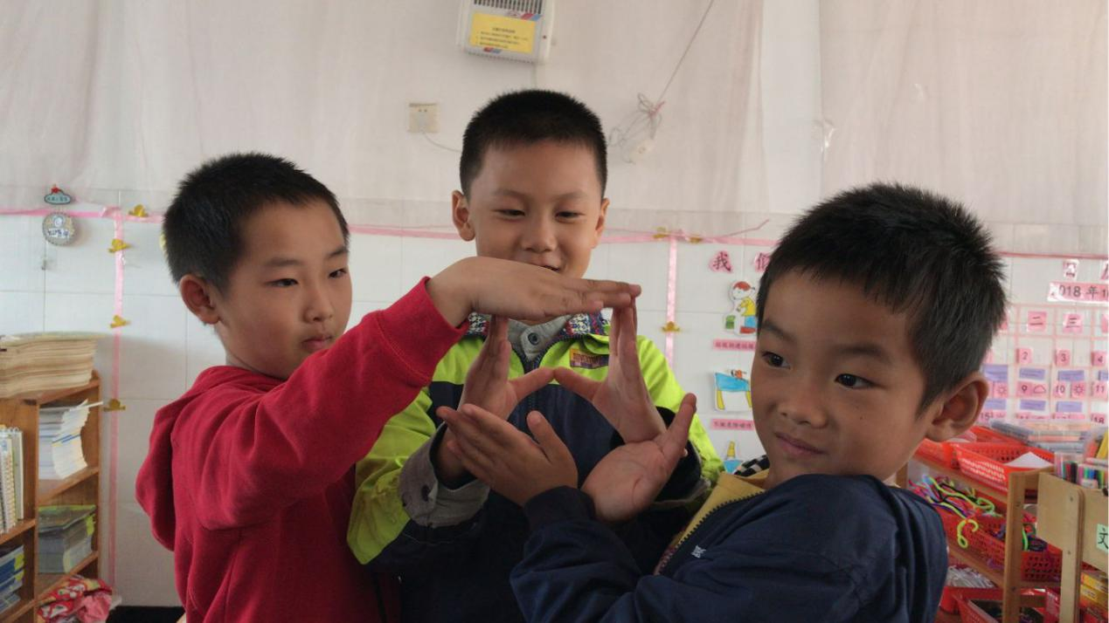这是我们合作的小草球门。小草球门可漂亮了。